Processtappen visitatie en certificering
Ga jij je bezighouden met het voorbereiden en uitvoeren van de visitatie en de certificering? Hier vind je meer informatie over het proces.

Wat en waarom van certificering
De missie van team e-Academy is “bedrijven ondersteunen bij toekomstproof in digital business skills”. Onze missie rust op twee pijlers: 1) werkend talent in e-commerce up-to-date houden of brengen via e-learnings over digital business skills en 2) zorgen dat er meer talent met verstand van digital business skills afstudeert.
Om dat tweede doel te bereiken, helpen we scholen bij het inhoud geven aan opleidingen die relevant zijn voor de markt. In overleg met het werkveld stellen we profielen op die scholen houvast geven bij het inrichten van hun curriculum. Scholen kunnen zich door e-Academy laten auditen. Een auditor checkt dan of de opleiding voldoet aan het profiel. Als de uitkomst van de audit positief is, ontvangt de school een certificaat.
Dit document helpt je bij de voorbereiding van de visitatie.

Het certificeringsproces in beeld
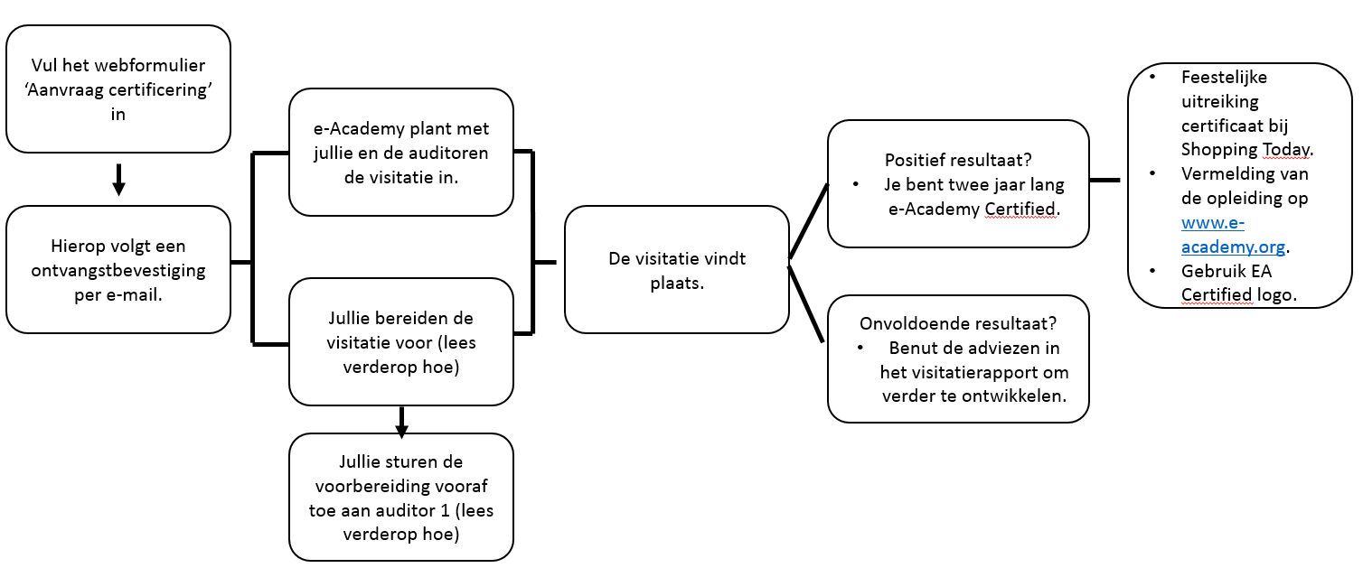

Inplannen van de visitatie
De visitatie wordt door e-Academy in overleg met jullie contactpersonen en de auditoren ingepland.

Voorbereiden van de visitatie
De voorbereiding van de visitatie bestaat uit twee delen:
- Self-assessment: je legt jullie opleiding naast de leeruitkomsten (wo / hbo) of werkprocessen (mbo) van het desbetreffende profiel. Je noteert in hoeverre jullie opleiding elk daarvan behandelt. Je vindt een leeg self-assessment in de bijlage bij de e-mail.
- Toelichting voor de auditoren: je maakt een presentatie die dient als praatstuk tijdens de visitatie. Je hangt de toelichting op aan de buckets van de profielen (dat zijn de vijf á zes clusters van leeruitkomsten / werkprocessen in het profiel). Let op: voeg bij elke bucket ook bewijsmateriaal toe in de vorm van producten van studenten. Op basis daarvan kunnen de auditoren het beste beoordelen in hoeverre de opleiding leidt tot de gewenste leeruitkomsten.

Uitvoeren van de visitatie
In de regel duurt een visitatie ongeveer 3,5 uur. Op hoofdlijnen is dit het programma:
- Kennismaking (15’)
- Presentatie over de opleiding en de visie op het werkveld en ontwikkelingen (15’)
- Presentatie self-assessment a.d.h.v. buckets op hoofdlijnen. Let op: laat hier ook de producten van studenten zien (120’)
- Overleg auditoren (30’)
- Globale terugkoppeling door de auditoren (15’)

Kosten
De kosten van een initiële certificering bedragen € 2.200 (excl. btw). De kosten van een hercertificering bedragen € 1.320 (excl. btw).

Voorwaarden
- De certificering is vanaf het moment van een positieve visitatie twee jaar geldig.
- Thuiswinkel e-Academy toetst het curriculum van de opleiding op basis van de competenties 2023. Deze zijn vanaf april 2023 te downloaden via www.e-academy.org.
- Hercertificering vindt plaats op tweejaarlijkse basis. Bij hercertificering geldt dat het curriculum ten minste 90% van de nieuwe competenties moet afdekken.
- Thuiswinkel e-Academy en de door haar in te zetten organisaties of personen erkennen de intellectuele eigendomsrechten van aanvrager op de voor de toetsing verstrekte informatie. Thuiswinkel e-Academy garandeert dat hierop geen inbreuk wordt gemaakt door de desbetreffende informatie uitsluitend te gebruiken voor het doel waarvoor deze informatie wordt verstrekt.

Een positieve uitkomst van het certificeringsproces geeft de opleider het recht op:
- het voeren van het door het e-commercebedrijfsleven erkende keurmerk ‘e-Academy Certified’ tijdens de geldigheidsduur van de certificering in zijn communicatie en PR.
- een additioneel e-Academy-certificaat voor afstudeerders die het gecertificeerde curriculum hebben genoten. Dit certificaat geeft hen een streepje voor op de arbeidsmarkt.
- gratis toegang tot het event ‘Shopping Today’ in De Fabrique in Utrecht op 12 oktober 2023, waar de feestelijke overhandiging van het certificaat zal plaatsvinden (à € 350).

Vragen?
Stuur een e-mail naar info@e-academy.org en we nemen snel contact met je op.

